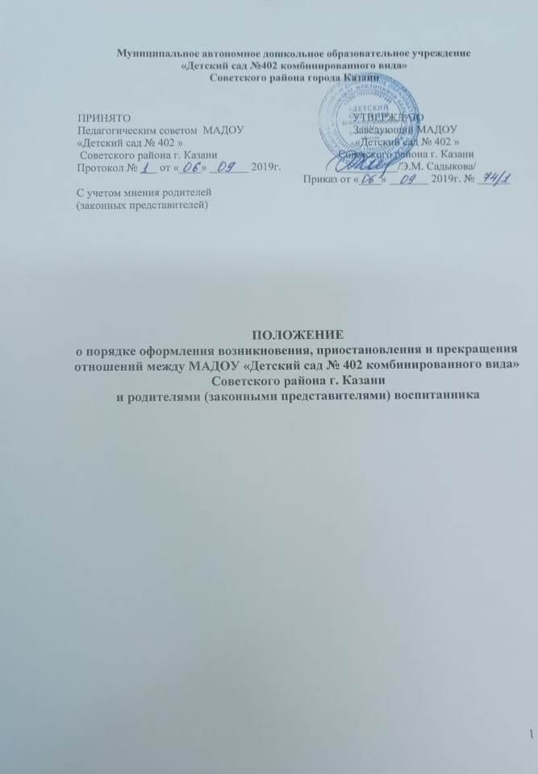1. Общие положения
- Настоящее Положение о порядке оформления возникновения, приостановления и прекращения отношений между МАДОУ Детский сад № 402 комбинированного вида» Советского района г. Казани (далее – Учреждение) и родителями (законными представителями) воспитанника (далее - Положение) разработано в соответствии с Федеральным законом от 29.12.2012 № 273-ФЗ «Об образовании в Российской Федерации» (ст.30 ч.2) , Уставом Учреждения.
- Положение устанавливает общие требования к оформлению возникновения, изменения, приостановления и прекращения образовательных отношений при реализации Учреждением основных образовательных программ дошкольного образования и дополнительных общеразвивающих программ.
- Особенности возникновения, приостановления и прекращения отношений между Учреждением и родителями (законными представителями) воспитанника в части, не урегулированной законодательством об образовании и настоящим порядком, могут устанавливаться локальными нормативными актами Учреждения по основным вопросам организации и осуществления образовательной деятельности, в том числе регламентирующими правила приема воспитанников, порядок и основания перевода, отчисления и восстановления воспитанников.

2. Основания и порядок оформления возникновения образовательных отношений
2.1. Основанием возникновения образовательных отношений является приказ о зачислении воспитанника на обучение по образовательным программам дошкольного образования. Приказ о зачислении на обучение по основным образовательным программам дошкольного образования издается на основании заключенного договора об образовании. Приказ о зачислении на обучение за счет средств физических и (или) юридических лиц издается на основании заключенного договора об оказании платных образовательных услуг.
- При приеме на обучение по основным образовательным программам дошкольного образования, по договорам об оказании платных образовательных услуг издается приказ о зачислении.
- Права и обязанности воспитанника, предусмотренные законодательством об образовании и локальными нормативными актами Учреждения, возникают у воспитанника, принятого на обучение, с даты, указанной в приказе о зачислении на обучение.
Права и обязанности родителей (законных представителей), предусмотренные законодательством об образовании и локальными нормативными актами Учреждения, возникают у родителей (законных представителей), с даты, указанной в приказе о зачислении на обучение воспитанника.

3. Основания и порядок оформления изменения образовательных отношений
  - Образовательные отношения изменяются в случае изменения условий получения воспитанником образования по конкретной основной или дополнительной образовательной программе, повлекшего за собой изменение взаимных прав и обязанностей обучающегося и организации, осуществляющей образовательную деятельность:
- при переводе воспитанника с одной образовательной программы на другую;
- в случае перевода воспитанника из группы одной направленности в группу другой направленности;
- в случае изменения языка образования, изучаемого родного языка из числа языков народов РФ, в том числе русского языка как родного языка, государственных языков республик РФ;
- при внесении изменений в условия получения образования, предусмотренные договором об оказании платных образовательных услуг.
  - Основанием для изменения образовательных отношений является приказ, изданный заведующим Учреждения или уполномоченным им лицом. В случаях заключения договора с родителями (законными представителями) воспитанника приказ издается на основании внесения соответствующих изменений в такой договор.
  - В случаях, когда решение об изменении образовательных отношений принимает педагогический совет, а также в случаях привлечения педагогического совета для реализации права воспитанника на образование в соответствии с уставом и локальными нормативными правовыми актами Учреждения издается соответствующий приказ.
  - Права и обязанности воспитанников, предусмотренные законодательством об образовании и локальными нормативными актами Учреждения, изменяются с даты издания приказа или с иной указанной в нем даты.

4. Основания и порядок оформления приостановления образовательных отношений
      - Образовательные отношения по основной образовательной программе дошкольного образования приостанавливаются для воспитанника в случае предоставления воспитаннику дополнительных образовательных/общеразвивающих услуг в соответствии с расписанием занятий при условии фактического отсутствия воспитанника в группе.
      - Реализация дополнительных образовательных/обшеразвивающих программ оформляется в соответствии с требованиями раздела 2 настоящего порядка, приостановление образовательных отношений дополнительно не оформляется.
      - Реализация основной образовательной программы для воспитанников, не совмещающих основную и дополнительную образовательную/общеразвивающую программы, не прекращается вне зависимости от количества таких воспитанников в группе на момент реализации образовательной программы.

5. Основания и порядок оформления прекращения образовательных отношений
5.1. Основанием для прекращения образовательных отношений является приказ заведующего Учреждением об отчислении воспитанника. Если родителями (законными представителями) воспитанника заключен договор об оказании платных образовательных услуг, при досрочном прекращении образовательных отношений такой договор расторгается на основании приказа заведующего Учреждения об отчислении воспитанника.
5.2. При отчислении из Учреждения в порядке перевода в другую образовательную организацию на обучение по основным образовательным программам дошкольного образования издается соответствующий приказ.
5.3. При отчислении из Учреждения в связи с получением образования уполномоченное должностное лицо издается приказ об отчислении выпускников.
5.4. При отчислении воспитанника, обучение которого осуществляется на основании договора об оказании платных образовательных услуг издается советующий приказ.
5.5. Права и обязанности воспитанника, предусмотренные законодательством об образовании и локальными нормативными актами Учреждения, прекращаются с даты его отчисления из Учреждения.

